МИНИСТЕРСТВО ОБРАЗОВАНИЯ И НАУКИ
РОССИЙСКОЙ ФЕДЕРАЦИИ
ОКООУСТ «Клюквинская школа-интернат»

Сценарий КТД

«Традиции великой России»

Воспитатель 8а класса
Овчинникова И.П.

Курск - 2015

Цель: приобщение детей к мировой национальной культуре, знакомство с традиционными праздниками и занятиями жителей России.
Задачи: воспитание чувства патриотизма, гордости за свою страну; акцентирование внимания школьников на сохранении традиций русского гостеприимства, знании своей родословной, фольклора и промыслов на Руси; воссоздание эпизодов народных празднеств «Сороки», «Троица», «Ивана Купалы», «День семьи, любви и верности», «Покров», «Крещение»; изучение истории праздников.
Сценарий

Звучит песня «Я люблю тебя, Россия» в исполнении учащейся 7Б класса. (Демонстрация слайдов).
1 Ведущий: Здравствуйте, дорогие друзья! Сегодня на нашем празднике мы будем продолжать знакомство с традициями прошлого и настоящего, сохранять, воссоздавать «изюминки», обычаи, церемониалы народного праздничного творчества. Ведь, как говорится, «без праздников нет детства», «нет праздников – нет народа».
- Ведущий:
- Традиционно на Руси почитали свои родословные, составляли семейные генеалогические древа. Как мы знаем, «Иваны, родства не помнящие», не имеют духовного наследия, не имеют будущего. Просим рассказать об этом 7А класс. (Демонстрация слайдов).
1 Ведущий:
- Наши дедушки и бабушки любят создавать семейные альбомы. Насколько мы помним свои корни? Об этой традиции нам расскажет 9Б класс – Жуков Кирилл. (Демонстрация слайдов).
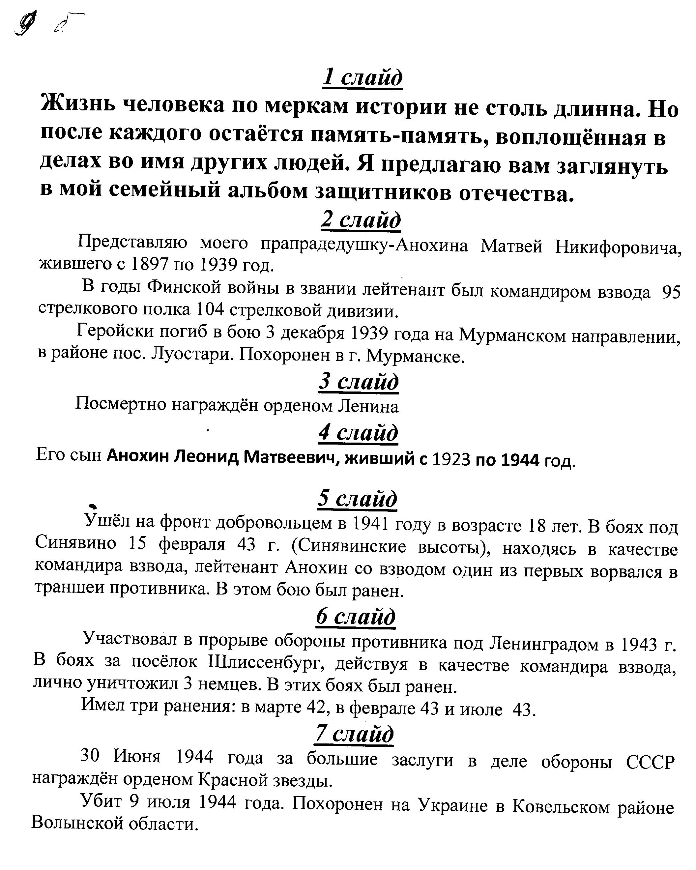
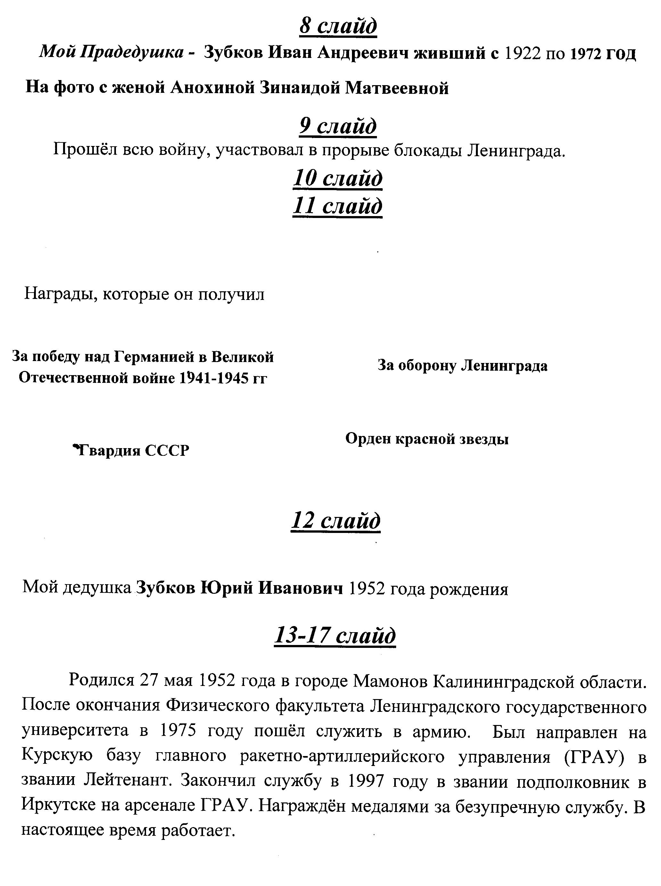
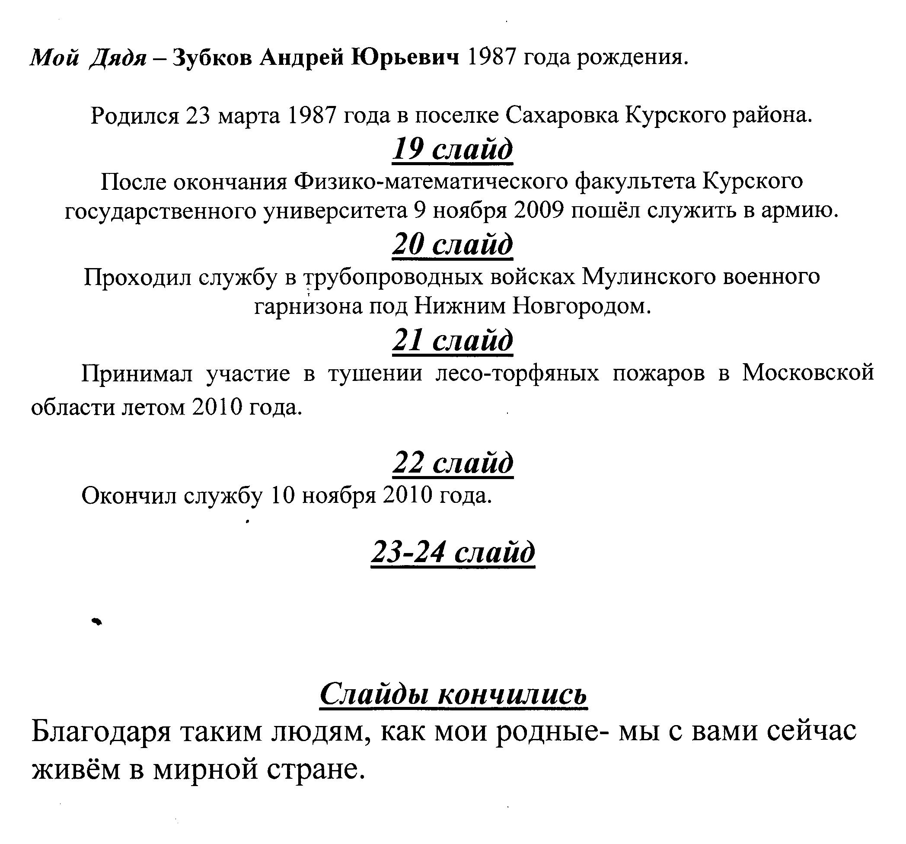

2 Ведущий:
- Всегда Русь славилась своим гостеприимством. Об этом нам поведает
5 Б класс.
Учитель 5Б: Согласно древнему обычаю, не полагалось расспрашивать гостя даже об имени, не накормив его. Это видно из русских народных сказок. Все вы знаете очень вредную Бабу-Ягу. Но даже она вынуждена была подчиняться правилам гостеприимства. В одной из сказок Иван-Царевич, зайдя в дремучие леса, встречает избушку на курьих ножках, в которой сидит Баба- Яга - костяная нога.
Дети инсценируют фрагмент сказки:
Баба- Яга: - Что, добрый молодец, от дела лытаешь или дела пытаешь?
Иван-Царевич: - Не ты бы говорила, не я бы слушал. Ты прежде меня напои-накорми, да тогда и спрашивай!
И Баба-Яга повинуется обычаю: накормила-напоила его, вести стала выспрашивать.
Баба- Яга:- Какие вести принес?
Иван-Царевич: - Может слыхала, Змей Горыныч заболел. Говорят, даже кашлять не может.
Баба- Яга: - Ой, беда - то какая, ой, беда!
Иван-Царевич: - Не убивайся ты так, Баба-Яга. Он молодой, вылечится.
После этого ей трудно оставаться враждебной.
Баба-Яга: - Ну спасибо тебе, Иван, за весточку.
Она смягчается и даже дает своего коня.
Баба-Яга:- Бери моего коня, пригодится.
Иван-Царевич: - Спасибо тебе, Баба-Яга за гостеприимство. За коня спасибо. Я твое добро не забуду.
Баба-Яга:- Счастливой дороги!

1 Ведущий:
- А уж поработать на Руси всегда умели! Сколько необыкновенных ремесел было в прежние времена! О жемчужинах народных промыслов нам расскажет 9 А класс. (Демонстрация слайдов).
Комментарии к слайдам: Народное декоративно-прикладное творчество - сложное и многогранное явление. Оно включает в себя самые различные направления, виды, формы. Но все их объединяет сочетание практической целесообразности изделий с естественной красотой их внешнего облика, идущей от окружающей природы. Ведущая творческая идея традиционного народного искусства, основанная на утверждении единства природного и человеческого мира, проверенная опытом многих поколений, сохраняет всю свою значимость в искусстве современных народных художественных промыслов.
Познакомимся с наиболее известными из них.
Художественная обработка дерева.
Дерево — один из древних символов России. В древнеславянской мифологии древо жизни символизировало мироздание. Тенистые рощи и дубравы, таинственные темные чащи и светло-зеленое кружево лесных опушек издревле притягивали к себе ценителей красоты, пробуждали у нашего народа творческую энергию. Не случайно у народных мастеров именно дерево - один из самых любимых природных материалов.
В разных уголках России сложились самобытные виды художественной обработки дерева.
Резьба по дереву — это богородская скульптурная и абрамцево-кудринская плоскорельефная резьба в Московской области; изготовление изделий с трехгранновыемчатой резьбой Кировской, Вологодской, Томской, Иркутской, Архангельской областей; резьба по бересте в Вологодской и Кировской областях.
К традиционным художественным промыслам росписи по дереву относятся: Хохломской, Городецкий и Полхов-Майданский промыслы Нижегородской области; Сергиево-Посадская роспись с выжиганием, роспись с выжиганием в Кировской, Горьковской, Калининской, Иркутской и в ряде других областей; изготовление изделий со свободной кистевой росписью в Архангельской, Вологодской областях.
У каждого из этих промыслов есть своя история и свои неповторимые особенности.
Художественные изделия из бересты.
Традиционным видом русского народного декоративно-прикладного творчества является изготовление художественно оформленных изделий из березовой коры, бересты. Еще в древности березовая кора привлекала мастеров народного искусства своей ослепительной белизной. При обработке береста сохраняла свои природные свойства: мягкость, бархатистость, гибкость и удивительную прочность, благодаря которым она применялась для изготовления сосудов для жидкостей, молока и меда.
Известно, что на лесистой территории России - Вологодской, Архангельской, Олонецкой, Вятской, Владимирской, Нижегородской губерниях, а также на Урале и в Сибири - в Пермской, Тобольской губерниях издревле развивались промыслы, прославившиеся берестяными изделиями.
Разнообразные берестяные изделия народов России можно разделить на несколько групп в зависимости от способа их изготовления, характера и размера используемой бересты. Прежде всего, нужно выделить вещи, сделанные из целого куска бересты. Они наиболее просты по форме, их проще всего изготовить. К ним относятся низкие широкие открытые сосуды - чекманы, кузовки, набирушки.
Значительную часть представляют плетеные изделия. К ним относятся солонки, плетеная обувь - бродки, чехлы, сумки - заплечники. Наиболее сложные и трудоемкие предметы утвари — бураки, короба, туески. Разнообразны и способы украшения берестяных изделий: выскабливание, гравирование, тиснение, резьба и роспись.
Хохломская роспись по дереву.
Всемирно известные хохломские изделия изготавливают главным образом в Нижегородской области. Одно предприятие хохломской росписи находится в городе Семенове, другое в селе Семино (100 км от Нижнего Новгорода). Искусство хохломской росписи зародилось в конце XVII века. Свое название оно получило от села Хохлома, где проводились в прошлом большие ярмарки. На них продавалась деревянная посуда, в основном крашеная или, иначе, расписная.
Хохломские изделия - ковши, братины, ложки, поставцы - изготавливаются из липы или березы. Так называемое «белье» - неокрашенные деревянные заготовки, покрывают грунтом, шпаклюют и смазывают олифой три-четыре раза, просушивая каждый слой. На высушенную поверхность последнего слоя олифы наносится алюминиевый порошок. Получается блестящая «серебряная» поверхность. Далее поверхность хохломского изделия расписывается масляными красками свободным кистевым приемом без предварительного рисунка.
В хохломской росписи различают два вида орнамента - «травный» и «под фон». Наиболее древним являются «травные» узоры. Орнамент «под фон» включает такие росписи, как «фон», «древко» и «Кудрину» Роспись «фон» чаще всего использовалась для создания праздничной посуды - больших блюд, пивных кружек, ковшей.
Начало производства подносов в Жостово относится к 1807 г. Каждый поднос обычно проходил через руки трех человек: коваля, изготовлявшего форму, шпаклевщика и живописца, грунтовщика, после просушки покрывавшего изделие лаком
Жостовское письмо начинается с «замалевки» - нанесения разбеленной краской силуэтов цветов и листьев, затем на просохший замалевок лессировочными (прозрачными) красками накладываются тени. Этот прием «тенежки» погружает букет в глубину фона. Далее следует «плотное корпусное письмо», наиболее ответственный этап живописи. «Бликовка» - наложение бликов - выявляет объем и свет, завершает лепку форм. Далее «чертежка» размещает детали, очерчивает лепестки, прожилки и семена. Завершает письмо «привязка» — тонкие травки и усики.
Народная керамика.
Керамика — различные предметы из обожженной глины. Они создаются гончарами. Повсюду, где имелись природные запасы глины, пригодной для обработки, мастера-гончары изготавливали разнообразные по формам и декору миски, кувшины, блюда, фляги и другие предметы, широко использовавшиеся народом в быту.
К керамике относятся майолика, терракота, фарфор, фаянс, отличающиеся друг от друга составом глин.
Майоликой называют изделия из гончарных глин, покрытые цветными непрозрачными глазурями - эмалями
Терракота - это изделия из обожженной глины, не покрытые глазурями.
Фарфор отличается составом массы, в которую входит белая глина — каолин высокой температуры плавления, или полевой шпат, придающие фарфоровым изделиям белизну, тонкость стенок, прозрачность.
Фаянс близок к фарфору, но не обладает его белизной и прозрачностью, имеет более толстый черепок.
Гжельская керамика. В Гжели, Речицах, Турыгине и других селах Раменского района Московской области издавна существовало производство керамических изделий, которым занималось почти все население местных деревень.
Уже в XVII в. гжельские мастера славились гончарными изделиями, а глины, которые они употребляли, отличались высоким качеством.
В середине XVIII века гжельские мастера начали выпускать изделия в технике майолики, с росписью по сырой эмали. Блюда, квасники, кувшины они украшали нарядной росписью зеленых, желтых, фиолетовых тонов. На них изображались цветы, деревья, архитектура, целые сюжетные сцены.
Сосуды украшались также скульптурой: условно переданными человеческими фигурками, птицами, животными Скульптура выполнялась отдельно.
Дымковская игрушка.
Большую известность получила игрушка из слободы Дымково, расположенной близ г. Вятки. Зарождение этого промысла связывают с древним народным праздником «Свистунья», к которому в течение всей зимы мастерицы готовили разнообразные свистульки в виде коней, всадников, коров, птиц. Весенний праздник сопровождался бойкой торговлей свистульками. Их яркая красочная роспись соответствовала общему радостному весеннему настроению.
Лепились игрушки из местной красной глины, обжигались, затем покрывались меловым грунтом, разведенным на молоке. По белому фону игрушка расписывалась анилиновыми красками, разведенными на яйце. Цвета этих красок поражают своей силой, праздничностью. Яркая малиновая, желтая, синяя роспись на белом фоне обогащается орнаментами в виде точек, кружочков, кисточек. Сочетание нескольких цветов в одном изделии требует от мастерицы особого умения. Иногда узор покрывался кусочками сусального золота, придававшими изделиям еще большую нарядность.
Образы дымковских игрушек отражают городской быт. Дамы и кавалеры, кормилицы, няньки, модницы, удалые всадники отличаются яркостью красок, особой выразительностью, яркой праздничностью и юмором. Форма изделий, так же, как и роспись, условна.
Дымковская игрушка близка народу метким изображением характеров, остроумием, чувством радости жизни. В этом се непреходящая ценность и уникальность.
Кружевоплетение.
Русские кружева ручного плетения известны в истории наших народных художественных промыслов с конца XVIII века. Ручное кружевоплетение возникло и сформировалось сразу как народный промысел, не проходя стадии домашнего ремесла.
Кружева ручного плетения выполняются при помощи коклюшек-бобинок, выточенных из дерева. Перед кружевницей находится плотно набитый валик - подушка. На подушке закрепляется рисунок будущего кружева, нанесенного на плотную бумагу. На рисунке-сколке точками обозначаются места пересечения и переплетения нитей. В руках у кружевницы от 6 до 12 пар коклюшек с льняной хлопчатобумажной или шелковой нитью.
Вологодское кружево.
Своей плотностью, белизной и узорчатостью они очень напоминают морозные узоры на стеклах и иней в лесу на деревьях в разгар зимы, в тихий морозный день.
Основу вологодского кружева составляет плотная «лента-полотнянка», которую за то, что она так прихотливо вьется, обрисовывая разнообразные формы кружевного орнамента, называют еще «вилюшкой». Для вологодского кружева типичен растительный орнамент. Ассортимент вологодских кружев очень разнообразен, он включает в себя круглые салфетки, дорожки, скатерти, декорированные настенные панно, оконные занавески, портьеры.
Помимо крупных монументальных интерьерных изделий в объединении «Снежинка» выпускаются в большом количестве отделки для женской одежды - воротнички, манжеты, шарфы, косынки.
Вышивка.
Вышивка — один из наиболее распространенных видов народного искусства.
Орнаментация народной вышивки уходит своими корнями в глубокую древность. В ней сохранились следы того времени, когда люди одухотворяли окружающую природу. И помещая на своей одежде и предметах быта изображения солнца, древа жизни, птиц, женской фигуры, как символов жизненной силы, счастья, плодородия, верили, что они принесут в дом благополучие.
Вышивка не требовала сложного оборудования — игла, нитки, холст — вот и все, что нужно для того, чтобы вышить и сшить одежду, выполнить нарядные изделия для украшения жилища. Вышивку широко применяли в быту как сельского, так и городского населения. Многие виды вышивки активно использовали для украшения одежды и предметов быта зажиточной части населения.
Особую ценность представляет крестьянская вышивка, где она была связана с творчеством жителей сельской местности. Именно в этой вышивке сформировались художественно-стилистические особенности, не утратившие ценность и в наши дни.
Вышивка народов нашей страны необычайно разнообразна по художественным и техническим приемам, характеру использования в быту. В любой союзной и автономной республике, крае, области, районе встречаются неповторимые произведения талантливых вышивальщиц.
После выступления 9 А класса звучит песня в исполнении хора (Хохлома).

2 Ведущий:
5. Народный фольклор – это и быт и чувства, и единство с природой, и память предков, и то, что называется душой народа. Слово 8А и 6А классам.
Ребята (двое ведущих классов) показывают презентацию «Русский фольклор», говоря о небылицах появляются два скомороха.
- Я-скоморох Прошка!

- А я Федул - скоморошка! Сидим рядком. Говорим ладком!
Пошел я на лыко гору драть. Увидел, на утках озеро плавает. Бросил я три палки: одну еловую, Другую березовую, третью - рябиновую. Бросил еловую - не добросил. Бросил березовую - перебросил. Бросил рябиновую - угодил. Озеро вспорхнуло и улетело, А утки остались.

Прошка: А я тебе вот что поведаю:
Ехала деревня мимо мужика,
Вдруг из-под собаки лают ворота.
Выскочила палка с бабкою в руке
И давай дубасить коня на мужике.
Крыши испугались, сели на ворон,
Лошадь погоняет мужика кнутом.
Ведущие 6а и 8а: что это рассказали вам наши скоморохи? Зал: небылицы…(Продолжение презентации.)
1 Ведущий:
Олицетворением души русского человека – широкой, задорной и необузданной, всегда были песня и русский народный танец.
(Звучит Барыня. Саша Овчинников танцует.)
2 Ведущий:
6. Во время праздников наши предки веселились, объединенные общей радостью. Об одном из великих христианских праздников – Крещении, нам расскажет 7Б класс. (Демонстрация слайдов)
Комментируют слайды Денисенко Света, Неласова Юля:

Крещение – один из древнейших христианских праздников, установленный еще во времена апостолов. Отмечается он 19 января православной церковью.
Согласно Евангелиям, в этот день тридцатилетний Иисус пришел к реке Иордан принять крещение от Иоанна Крестителя. Именно с этого момента людям стало понятно истинное, мессианское предназначение Христа, то, что он является Спасителем, обещанным в Ветхом Завете.
Слово «крестить» на греческом означает «погружать в воду», и такое значение полностью отражает смысл обряда, совершенного Иоанном при Крещении Иисуса, ведь вода – символ жизни, начало всего живого.
Воде на Крещение приписывают множество чудесных свойств, при этом имеется в виду вообще вся вода, а не только освященная церковью. О необычности крещенской воды упоминал еще Иоанн Златоуст в 387 г., говоря о том, что набранную в этот день воду необходимо принести домой и хранить весь год, в течение которого она не испортится, что считается знамением и напоминанием о предназначении Христа. Крещенскую воду называют агиасма -.«святыня» (с греческого). Известно много случаев, когда буквально несколько капель, влитые в рот находящемуся без сознания больному, приводили его в чувство. Святую воду принято употреблять натощак, с особым благоговением и молитвой. Хотя по особой нужде пить ее можно в любое время.
Также в этот день проходит освящение воды. К большим храмам и часовенкам стекается большое количество верующих. Даже если в этот день кто-то не может пойти в церковь по ряду объективных причин, он может использовать обычную, не освященную воду. Главное, чтобы набрана она была из открытого водоема (речки, озера, пруда, ручья, источника), так как в канун Крещения природная вода также приобретает силу освященной. Верующие считают, что крещенской водой можно лечить самые разнообразные недуги, например, растирать раны, «чистить» квартиры, распыляя священную воду по углам жилища, и даже, готовить некоторые традиционные напитки, такие как узвар, компот или настой.
Во многих славянских странах, в том числе в России и Беларуси, в день Крещения Господня освящают воду, как в храмах, так и в водоемах. Как правило, для этого во льду вырубают прорубь в форме креста, которая называется «иордань». Ранее, когда еще не был забыт смысл языческих Святок, люди верили, что в эту прорубь уходит нечисть, которая до этого 12 дней свободно ходила по земле. Тогда же первыми в прорубь шли купаться те, кто принимал активное участие в святочных гуляниях и гаданиях, чтобы избавиться от грехов. Сегодня в прорубь окунаются все желающие.
Крещенский сочельник отмечают 18 января и в этот день на столе у верующих только постные блюда. Предпочтение отдается блюдам на основе риса, с добавление меда или изюма – главных ингредиентов традиционной кутьи или сочива. Важно, чтобы в канун праздника Крещения Господня за большим столом собралась вся семья.

Существуют народные приметы, связанные с праздником Крещения.
Один из крещенских оберегов — церковная свеча, купленная в этот день. Свечу нужно отнести домой и положить возле икон. Зажигать ее не обязательно: считалось, что эта свеча одним своим присутствием будет поддерживать свет и тепло в доме целый год.
Крестьяне верили, что в Богоявленскую ночь, с 18 на 19 января, перед утреней небо открывается. О чем открытому небу помолишься, то и сбудется.
В полночь женщины собирали крещенский снег. Старушки -для того, чтобы лучше отбеливать холстину, а девушки — кожу. Считалось, что вытаянная из этого снега вода может лечить различные недуги, а вылитая в колодец — делает его неиссякаемым даже в самый засушливый год.
С Крещения до Масленицы наступает время свадеб. Браки, заключенные в это время, считаются самыми удачными. Особенно хорошо, если помолвка произойдет именно на Крещение.
Крещеный на Крещение будет всю жизнь счастливым.

1 Ведущий:
7. Давайте вспомним еще одну традицию на Руси – печь «куликов». О празднике «Сороки» поведает нам 5А.
Ведущие 5А:
22 марта на Руси издавна отмечали праздник Жаворонки — день встречи весны. Звался этот день «Сороки». Сорок сороков. Сорок мучеников. Сорок святых. Было поверье, что на Сороки прилетает сорок птиц, что сорока начинает строить себе гнездо и кладет в него сорок палочек. На Сороки день с ночью равняется, наступает день весеннего равноденствия, и начинается настоящая весна.
Праздник Жаворонки стал называться еще и «Сороками». Не в честь белобоких врановых, а в честь сорока мучеников севастийских. Это были воины-христиане, которые приняли мученическую казнь за веру, память их празднуется 22 марта. Жаворонки к воинам никакого отношения не имели, но число сорок прочно приросло к празднику. «Жаворонок за собой сорок птиц привел».
Были народные приметы в чести. Сороки тёплые – сорок дней будут тёплыми, и ранняя весна придет. Если же холодные Сороки – жди сорок холодных утренников.
По традиции, к началу этого праздника, выпекали из теста вешних птичек. Жаворонков, скворцов, куликов. Птичек раздавали детям, и те с криком и звонким смехом бежали закликать жаворонков, а с ними и весну.
(Как испечь жаворонки: Рецепт прост. Сухие дрожжи 1,5 чайной ложки муки пшеничной, 500 грамм соли, 1 чайная ложка сахара, 2-2,5 столовые ложки воды, 300 мл. теста. Тесто замесить плотное, дать подойти в два раза, обмять и на часик отправить в холодильник.
После того, как тесто подошло, сформируйте булочки, смажьте верх и выпекайте 30-35 минут при температуре 190 гр.)
Инсценировка эпизода праздника:
Дети выходят на сцену с солнцем с лентами, с испеченными жаворонками в народных костюмах:

- Жавороночек, прилети,
Студену зиму унеси!
Жавороночек, принеси
Весну-красну на своем хвосту!
Жавороночек, прилети к огням.
Принеси ты нам тепла, летечка!
Жавороночки, летите в поле,
Несите здоровье:
Первое – коровье,
Второе – овечье,
Третье – человечье!

Поют Закличку «Жаворонушки».

Чувиль-виль-виль, жаворонушки!
Прилетите к нам, принесите нам
Лето тёплое, весну красную.
Нам зима надоела весь хлеб переела.
Весна-красна на чём пришла:
На кнутике, на хомутике
Чувиль виль виль, жаворонушки!

Игра «Жаворонок».
Дети стоят в кругу, ребенок (жаворонок) ходит за кругом с колокольчиком, проговаривая слова:
В небе жаворонок пел, колокольчиком звенел,
Порезвился в тишине, спрятал песенку в траве,
Тот, кто песенку найдет, будет счастлив целый год.
Дети закрывают глаза, водящий прячет колокольчик за ребенком, нашедший звонит в колокольчик, затем происходит смена ведущего.

2 Ведущий:
Почему русский народ праздновал Троицу? Что это за праздник? Послушаем 6 Б.
Ведущий 6 Б: На пятидесятый день после Пасхи, в воскресенье, празднуется День святой троицы (Пятидесятницы). В русских народных традициях праздник Троицы – это яркий, нарядный праздник, связывался со встречей лета. В этот день храмы, образа, дома принято украшать берёзовыми ветвями и цветами в честь животворящего Духа Божия.
Театральная зарисовка. Действующие лица: Марьюшка, Берёзка, девушки в народных костюмах.
Марьюшка. И не в некотором это было царстве и не в некотором государстве, а в нашем было царстве. Жила была берёзонька. Спала она крепким сном всю долгую зимушку. А весна - красна пришла, солнышком пригрела, тёплым ветром обвеяла, и проснулася наша красавица. Проснулась, оглянулась, листочками обернулась, серёжками украсилась, к празднику приготовилась.
Ведущий. Марьюшка, а что это за праздник?
Марьюшка. Это - Свята Троица, праздник русской берёзки. Станемте, девицы в круг, песню споём, хоровод заведём, кудрявую берёзоньку нарядим. Нарядим её ленточками, цветочками. Косицы ей заплетём, да и себе веночки совьём.
Дети водят хоровод и поют песню «Во поле берёзонька стояла», украшают берёзку.
Под берёзкой сложены венки. Девочки берут их и надевают на голову.
Входит «ожившая» Берёзка. Она украшена ленточками, цветами
Берёзка.
Уж вы милые девушки мои,
Уж вы верные подруженьки!
Ой, спасибо за наряды подаренные,
За песни нежные, за пляски удалые
Как услышала я песни звонкие,
Да и пришла к вам на праздничек
Ожила я - веселиться хочу,
Песни петь, хороводы водить
(Девочки танцуют и кружатся в хороводе).
Берёзка. Пора приспела погадать на судьбу свою. Погляди, Марьюшка, на свой веночек. Если зелен стоит, значит, весёлой, здоровой быть весь год. А если завял – больной, несчастливой быть весь год. Девочки – беляночки! Подходите, милые! Про судьбу свою у веночка спросите.
Марьюшка. Бросим, веночки в воду, чтобы берёзка силу свою земле матушке отдала, новый урожай вырастила.

1 Ведущий:
Возрождаемый праздник Ивана Купалы, о чем он? Расскажет 9В. (Демонстрация слайдов).

Слайды 1-2
Иван Купала, также Иванов день народный праздник языческого происхождения у славянских народов, отмечаемый в России, Белоруссии, Польше, Литве, Латвии, Эстонии и на Украине. Иванов день имеет старинную традицию празднования практически по всей Европе. До крещения праздник Ивана Купалы был приурочен к дню летнего солнцестояния. C принятием христианства праздник стали отмечать в день рождения Иоанна Крестителя 24-го июня по старому стилю. С переходом на новый стиль дата рождения Иоанна Крестителя сдвинулась на 7 июля (в XXXXI веках), так как православная церковь живёт по старому стилю. В связи с этим праздник потерял астрономическое соответствие солнцестоянию.

Слайд 3
. Купаться в Иванов день обычай всенародный, но в некоторых областях крестьяне считали такое купание опасным, так как в этот день именинник сам водяной, который терпеть не может, когда в его царство лезут люди, и мстит им тем, что топит всякого неосторожного. В этот праздник, по народным поверьям, вода может «дружить» с огнём, и их союз считается природной силой

Слайд 4
Главная особенность купальской ночи очищающие костры. Вокруг них плясали, через них прыгали: кто удачнее и выше прыгнет, тот будет счастливее.

Слайд 5
Молодёжь и дети, напрыгавшись через костры, устраивали шумные весёлые игры и бег наперегонки. Обязательно играли в горелки. По поверьям крестьян, в купальскую, самую короткую ночь, нельзя спать, так как оживает и становится особенно активной всякая нечисть ведьмы, оборотни, русалки, колдуны, домовые, водяные, лешие.

Слайд 6

Слайд 7
В ночь накануне Ивана Купалы девицы опускают на речные волны венки с зажжёнными лучинками или свечками, вьют венки из иван-да-марьи, лопуха, богородской травы и медвежьего ушка. Если венок тонет сразу, значит, суженый разлюбил и замуж за него не выйти. У кого венок дольше всех проплывет, та будет всех счастливее, а у кого лучинка дольше погорит, та проживет долгую-предолгую жизнь.

Слайд 8
2 В купальскую ночь деревья переходят с места на место и разговаривают друг с другом посредством шелеста листьев; беседуют между собой животные и даже травы, которые этой ночью наполняются особой, чудодейственной силой.

Слайд 9
Если на Иванов день перелезть через заборы двенадцати огородов, любое желание сбудется.

Слайд 10
В ЛИТВЕ ИВАНОВ ДЕНЬ СЧИТАЕТСЯ ПРАЗДНИКОМ ЛЕТНЕГО СОЛНЦЕСТОЯНИЯ И ПРИХОДИТСЯ НА 24 ИЮНЯ. СУЩЕСТВУЕТ ПОВЕРЬЕ, СОГЛАСНО КОТОРОМУ В ЭТУ САМУЮ КОРОТКУЮ НОЧЬ ГОДА РАСТЕНИЯ И ВОДА ПРИОБРЕТАЮТ ЧУДОДЕЙСТВЕННУЮ СПОСОБНОСТЬ ИЗЛЕЧИВАТЬ ВСЕ БОЛЕЗНИ И ПОВЫШАТЬ ПЛОДОРОДИЕ ЗЕМЛИ. ЛЮДИ ЖГУТ КОСТРЫ, ПУСКАЮТ ПО РЕКЕ ВЕНКИ И УХОДЯТ В ЛЕС В ПОИСКАХ ЦВЕТКА ПАПОРОТНИКА

Слайд 11

Слайд 12
Конец июня для испанцев - это время борьбы с ведьмами. Ночь священных костров, волшебства и предзнаменований наступает в Испании с 23 на 24 июня. По всей Испании зажигаются костры, хозяйки пекут праздничный пирог "кока" и льется рекой шампанское "кава".
Юля Братющенко и Настя Рулева исполняют песню «Ивана Купала»

2 Ведущий:
Вновь начали праздновать в нашей стране День семьи, любви и верности. О необычайной истории праздника – выступление 8Б. (Демонстрация слайдов).
Комментарии к слайдам :
8 июля россияне отмечают День семьи, любви и верности. Его символ – ромашка. Наверное, нет человека, который не знает имена тех, благодаря кому у нас появился этот праздник. Петр и Феврония. Их история напоминает добрую сказку о любви – большой и чистой. Они служат примером для всех влюбленных, ведь жили в горе и радости, богатстве и бедности, и их никто не смог разлучить, даже смерть.
События этой романтической истории разворачиваются в 13 веке. В 1203 году сын Муромского князя Юрия Владимировича Пётр вступил на престол. Но за несколько лет до этого он заболел проказой. Излечить княжича от инфекционного заболевания, которым, как считалось ранее, болели лишь «нечистые», не мог никто. Однажды Пётр видит во сне прекрасную девушку – дочь «древолазца» бортника, добывающего дикий мёд. Во сне он понимает, что именно она сможет ему помочь. Только она.
В деревне Ласковой в Рязанской земле княжич находит приснившуюся ему девушку. Это крестьянка Феврония – милая, добрая, благочестивая, красивая девушка. Как говорится в предании, она была мудра, умела общаться с дикими животными – они повиновались девушке. Феврония знала свойства трав, умела лечить недуги.
Будущий князь пообещал, что если Феврония сможет побороть его недуг, он женится на своей спасительнице. Но после исцеления обещание не выполнил, из-за чего его болезнь вернулась. Девушка снова вылечила Петра, и молодые люди поженились.
Прошло время, и Пётр унаследовал трон после своего брата. Но бояре были не согласны с тем, что в женах у их правителя будет обычная крестьянка. Они сказали ему, чтоб он или расстался с женой, так как она «своим происхождением оскорбляет знатных барынь», или оставил Муром. Пётр любил свою жену и выбрал второй вариант. Молодые сели на лодку и поплыли по Оке. Супруги жили как простые люди, главное для них было то, что они вместе. Бог помогал им.
Тем временем в Муроме началась смута. Многие хотели захватить престол – начались многочисленные убийства. Бояре поняли, что совершили ошибку, и попросили князя вернуться. Пётр и Феврония вернулись, и княгиня смогла заслужить любовь горожан.
В преклонных летах супруги приняли монашеский постиг в разных монастырях и молили Бога, чтоб он позволил им умереть в один день. Кроме того, они завещали положить их тела в один гроб. Гробницу подготовили заранее из одного камня с тонкой перегородкой. Как и хотели, умерли Пётр и Феврония в один день и час – 8 июля (25 июня по странному стилю) 1228 года.
Тела усопших поместили в разные обители. Однако на следующий день они оказались снова вместе. Это было настоящим чудом. Петра и Февронию канонизировали на церковном соборе 1547 года. Сейчас их мощи хранятся в храме Святой Троицы Свято-Троицкого монастыря. Вот из-за чего Святые супруги считаются покровителями семей.
В День Петра и Февронии принято молиться о любви, семейном счастье, согласии и благополучии. В день семьи, любви и верности принято просить благословение на брак у родителей.
Традицию светского празднования Дня Петра и Февронии муромцы восстановили в 1990-х годах. Они решили объединить день города с днем семейных ценностей. Праздником Всероссийского масштаба день семейных покровителей стал в 2008 году.
Кстати, оргкомитет праздника, который возглавляет жена премьер-министра РФ Светлана Медведева, ежегодно вручает медаль «За любовь и верность» лучшим российским супружеским парам, которые прожили в браке не менее 25 лет. С одной стороны медали изображение символа праздника (ромашка), с другой – лики святых Петра и Февронии. У медали есть и свой лозунг – «За любовь и верность семье».
1 Ведущий:
Обычаи на Покров нам представят ребята из 10-11 классов. (Демонстрация слайдов).
Комментарии к слайдам:
Православные люди во все времена с особым почитанием относились к Богородице. В них жила твердая вера: Пресвятая Богородица избавляет от всех бед и печалей. Божью Матерь в народе считали лучшей защитницей детей и молодых девушек.
Отмечают праздник Покрова 14 октября, вспоминая удивительное событие, которое произошло много веков назад. Более 1000 лет назад, в 910 году от рождества Христова, жители Константинополя стали свидетелями чудесного спасения. В то время город уже много дней был в осаде сарацинов, и все жители понимали: пройдет еще несколько дней и Царьград падет.
Все думали, что уже ничто не способно спасти оплот христианства. Сарацины у стен города уже готовились праздновать победу. Уже ни на что не надеясь, ночью, накануне 14 октября жители собрались во Влахернском храме, где хранилась риза Богоматери, ее головной покров и часть пояса. Исходящая от всей души молитва христиан свершила настоящее чудо - они увидели идущую к ним Пресвятую Богородицу в окружении ангелов.
Подойдя к людям, она преклонила колена и начала горячо молиться вместе со всеми. Затем Богородица сняла со своей головы покров и распростерла его над находящимися в церкви, защищая людей от всех врагов. По преданию, покров Девы Марии сиял ярче солнца, а люди в храме в один миг почувствовали сошедшую на них благодать.
Потрясенные увиденным люди вышли из храма и рассказали об увиденном остальным жителям, а утром свершилось чудо - враги отступили от стен Константинополя и город был спасен.

Приметы, обряды и гадания на Покров
14 октября прощались с осенью и встречали зиму. Говорили: «На Покров до обеда - осень, а после обеда - зима». И чтобы прожить зиму в достатке и тепле, проводили обряды. В этот день хозяйки первый раз разводили огонь в печи, причем обязательно использовали ветки плодовых деревьев: чтобы в следующем году сады дали хороший урожай, а семья процветала. А еще - чтобы в жилище всегда было тепло и уютно.
Сейчас, к сожалению, далеко не у каждого есть в доме печь, но несколько маленьких веточек яблони можно разжечь, положив на блюдце. Ароматный дымое после этого древнего обряда положительно повлияет на ауру вашего дома и, будьте уверены, будущий год вы проведете ы достатке.
К празднику Покрова на Руси утепляли жилище и пекли блины. Перед тем как садиться за праздничный стол, хозяйка дома обходила все углы с тарелкой румяных блинчиков и только после этого, прочитав молитву Пресвятой Богородице, пробовала их на вкус. Также для застолья пекли специальный Покровский каравай, которым угощали всех родственников и соседей. А остатки каравая сушили и прятали до Великого Поста.
Все главные обряды 14 октября в праздник Покрова выполняла женщина, хозяйка дома. В этот день каждая мать старалась защитить детей покровом от всех бед. Для этого, держа в руках икону Богородицы, женщина становилась на скамью, чтобы оказаться над близкими, как когда-то в храме Дева Мария с покровом появилась в воздухе над верующими. Все дети в семье не зависимо от возраста опускались на колени, и мать говорила:
"Как Царица Господня покровом землю всю накрывает, так и я плод лона свого накрываю от всякой напасти. Во имя Отца и Сына и Святого Духа. Аминь."
С Покрова начинают играть свадьбы. «Покров, покров, покрой мою голову хоть платочком, хоть тряпочкой, чтобы не осталась я в девках» - такой заговор обычно приговаривали молодые незамужние девушки, украшая икону Девы Марии собственноручно вышитым рушником. Причем не только приговаривали, но и обращались к Богородице с молитвами-просьбами. Побыстрее встретить жениха, да чтобы он был молодой, красивый и богатый – это ли не мечта каждой девушки? Если вы еще не замужем - можете проверить старинные обряды на себе.
Покров Пресвятой Богородицы всегда считался девичьим праздником. В народе до сих пор существует множество примет на 14 октября. Так, считается, если на Покрова ветрено - будет большой спрос на невест; если накануне ночью выпадет снег - будет в этом году много свадеб.
Чтобы найти побыстрее своего суженого, девушки на праздник Покрова проводили разнообразные обряды. В ночь на 14 октября каждая девушка, мечтающая о скором замужестве, приговаривала: «Покрой землю снежком, а меня - женишком». И ложилась спать, ни с кем не разговаривая. Если во сне явится суженый - скоро свадьба. В противном случае придется подождать.
Также накануне 14 октября девушки пытались узнать, кто к ним посватается. Например, гадали на соленых варениках. Перед тем как лечь спать, девушка съедала штук пять волшебных вареничков и произносила: «Суженый-ряженый, принеси мне водички напиться». Кто приснится, тот и жених.
На праздник Покрова девушку с самого утра бежали в церковь и ставили свечу Деве Марии. Считалось, что кто раньше поставит свечу, тот раньше и замуж выйдет. По пламени свечи узнавали свое будущее: ровный огонек означал тихую, спокойную жизнь. Если свеча горела ярко, сильно, с перемигиванием - то и жизнь будет яркая. Если свеча при горении потрескивала, значит, жизнь у девушки будет очень бурная.
Инсценировка гадания девочками 10-11 классов.
Еще на праздник Покрова гадали на зернах. Вечером будущая невеста обходило всю деревню и набирала понемногу воды из 9 колодцев, а после варила в ней варила 72 пшеничных зерна. С этой пшеницей надо было отойти от своего дома на 72 шага и разбросать зерна. А ночью девушка приходила туда же и поднимала с земли то, что попадется под руку. Если возьмет вареное зерно - мужа найдет молодого и богатого, если в руке окажется щепка или веточка - он будет плотником, найденная бумажка сулит жениха грамотного и состоятельного, а зачерпнет одну землю - жить ей с хлеборобом.
При помощи кольца девушки угадывали, кто у них родится - мальчик или девочка. Кольцо опускали в стакан с водой, затем, подвешенное на тоненькой нитке, медленно опускали возле руки того, на кого гадают. Если предмет кольцо начинало двигаться по кругу - родится девочка, если кольцо двигалось вперед-назад - мальчик родится.
Собираясь вместе, девушки гадали: которая из них первой выйдет замуж. Каким образом? Отрезали нити одинаковой длины и поджигали их. У кого из девушек нитка догорит быстрее - та первой и окажется замужем. Если нитка потухла сразу или сгорело меньше половины, то, увы, свадьба откладывается.
Также было популярным еще одно интересное и веселое гадание на жениха. В блюдце выкладывали разные предметы, а девушки не глядя, с завязанными глазами, выбирали один из них. По тому, какой предмет попался и судили о будущем женихе. Как правило, значения предметов были следующие: зола - бедная, тяжелая жизнь, сахар - жизнь будет богатая и веселая, луковица - много слез пролить придется, рюмка - муж будет пьяницей, серебряное кольцо - тихая, спокойная семейная жизнь, золотое кольцо - жених будет очень богат и влиятелен.
Игра «Найди пару».
Звучит песня «Любите Россию» в исполнении Насти Рулевой и И.П. Овчинниковой.
2 Ведущий:
Вот и подошел к концу наш праздник. « Обычаи, традиции отечественных праздников – это «мораль народа» и мы должны их помнить и уважать» - говорил великий французский мыслитель и писатель Жан Жак Руссо.
Спасибо за внимание!

